**Disabled Alarm** **System**

يوفر هذا المستند نظرة عامة موجزة حول التصميم الذى يمكن الوصول اليه لنظام انذار وتلبية احتياج المعاقين

**الية عمل النظام**: عند سحب الشداد الموجود داخل **نقطة مفتاح الطلب** فانه **يتم** فى كلا من **نقطة الاستجابة للطلب و** **نقطة الطلب واللمبة** انذار باللون الاحمر واصدار صوت فى **نقطة الاستجابة للطلب**  الى ان تضغط الممرضة / الممرض على مفتاح استجابة الطلب فى **نقطة الاستجابة للطلب**  يتم تغير حالة الضوء من اللون الاحمر الى اللون الازرق وايقاف الصوت بداخلها كما انه يتم اصادر صوت وتغير الحالة من اللون الاحمر الى اللون الازرق فى **نقطة الطلب** بحيث يعلم المريض انه تم سماع طلبه واذا ما تم خدمة هذا المريض يتعين على الممرضة / الممرض الضغط على مفتاح RESET الموجود فى **نقطة الطلب** لابلاغ الممرضات انه تم خدمة هذا المريض

**اجهزة النظام**

1. **نقطة الاستجابة للطلب** هذه النقطة مسئولة بشكل مباشر عن ابلاغ الانذار وموجوده في مكان تواجد التمريض حيث انها تحتوى على انذار بالصوت وانذار بالضوء (اللون الاحمر) كما انها تحتوى على مفتاح استجابة الطلب

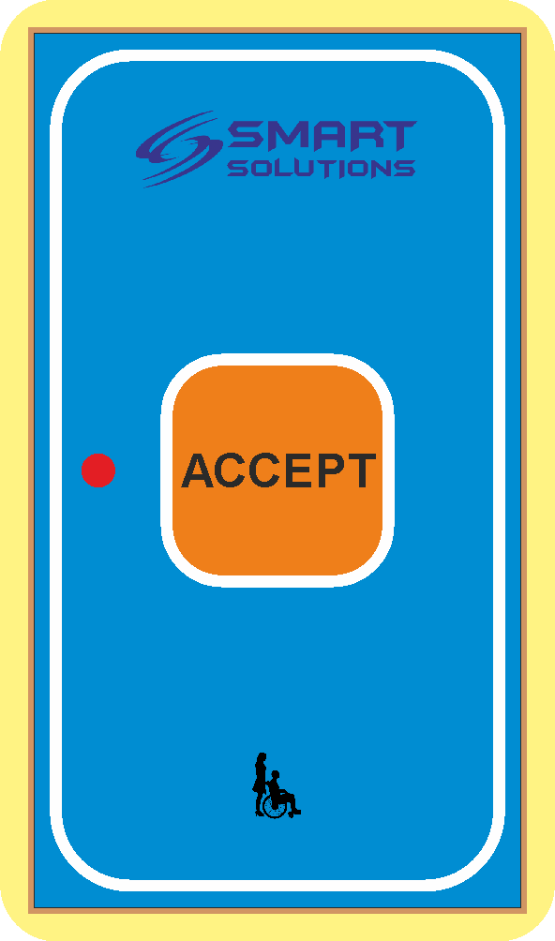

1. **نقطة الطلب :** هذه النقطة هى نقطة ابلاغ المريض انه تم استجابة طلبه واعادة التعين لطلب اخر وتحتوى على انذار بالضوء (اللون الازرق) وانذار بالصوت انه تم قبول طلب المريض والتاكيد انه تم الطلب بالفعل (باللون الاحمر)

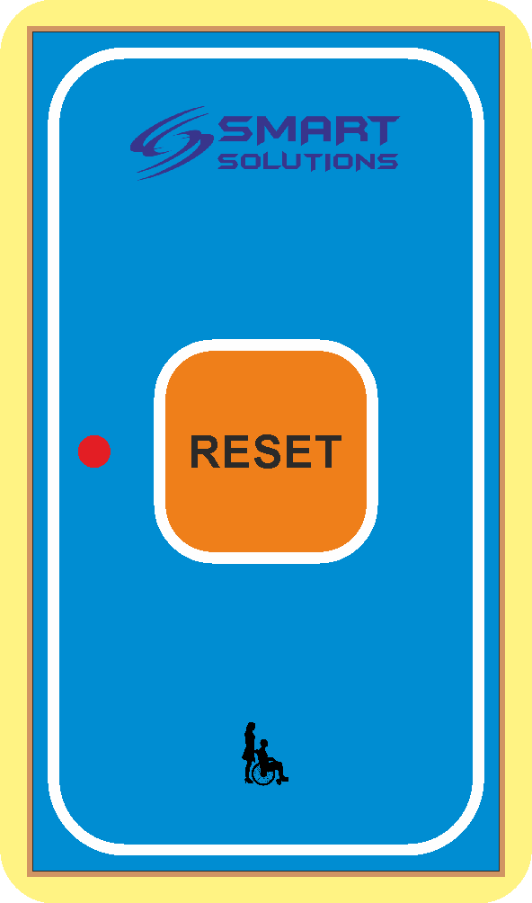

1. **نقطة مفتاح الطلب :** هذه النقطة تحتوى على شداد على مستوين مستوى الجلوس ومستوى الارض اذا تم شد هذا الشداد يتم طلب الاستغاثة

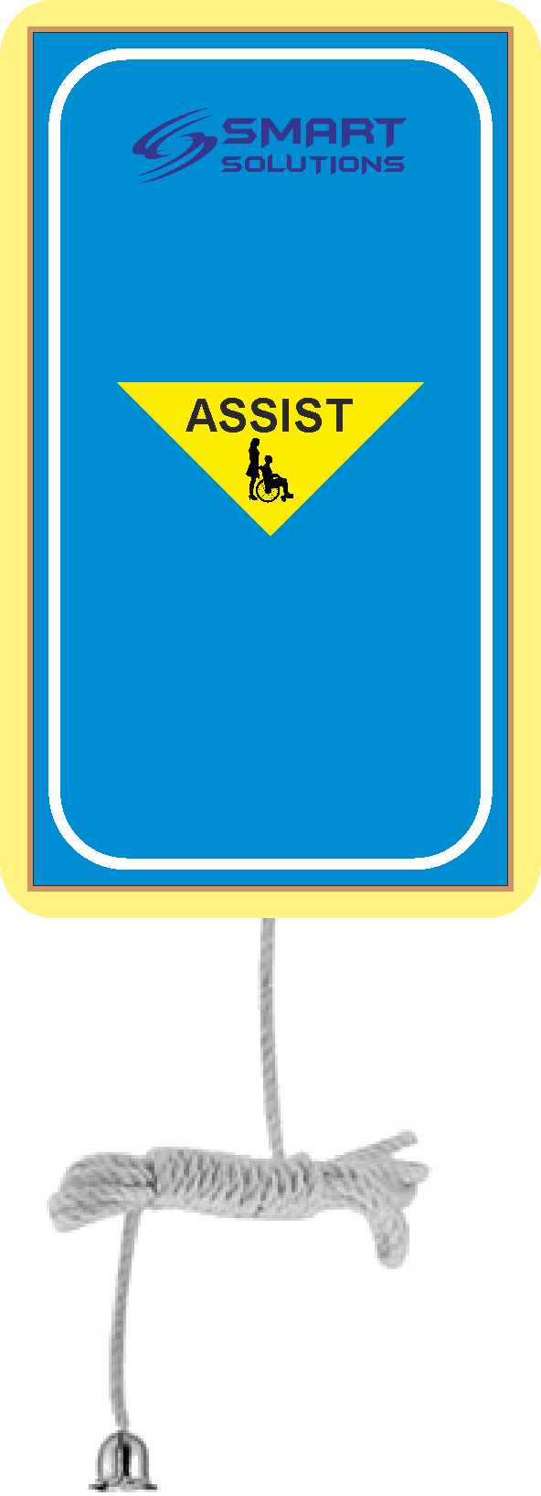

1. **لمبة على باب الغرفة :**لابلاغ كلا من التمريض الذى يمر بجوار الغرفة انه يوجد حالة استغاثة بداخل الغرفة

